**Báo cáo tiến độ nhóm 3**

Hệ thống web cho trung tâm Tiếng Anh

Thành viên: Nguyễn Văn Linh - 20020435

Đào Quang Huy - 20020417

Hoàng Minh Dương - 20020387

Website: <http://englishmasteryhub.online/>

Tài khoản test:

* Admin: admin/admin.
* Teacher: huyteacher /123123.
* Student: huystudent / 123123.

**1. Báo Cáo Tiến Độ**

Backend:

Swagger API: <http://englishmasteryhub.online:8080/swagger-ui/index.html>

**Nguyễn Văn Linh**

- Thiết kế database: Sử dụng MySQL database.

- Thiết kế API cho hệ thống (Phân quyền API theo Role của tài khoản):

+ API: Chỉnh sửa thông tin người dùng.

+ Chỉnh sửa lại một số API theo yêu cầu.

+ Thêm API nộp bài kiểm tra.

+ Thêm API chấm điểm và xem lại bài kiểm tra.

- Frontend:

Học sinh làm bài kiểm tra: Writing (2 dạng bài).

**Hoàng Minh Dương**

- Admin:

+ Quản lí lớp học của admin

+ Quản lí bài kiểm tra của admin

+ Đổi mật khẩu người dùng

-Student:

+ Trang bản tin học sinh

+ Trang bài kiểm tra học sinh.

+ Học sinh làm bài kiểm tra:

- Pronunciation (3 dạng bài)

- Listening (3 dạng bài).

**Đào Quang Huy**

**-** Hồ sơ người dùng (Hiển thị, chỉnh sửa thông tin, thay đổi mật khẩu).

- Teacher:

+ Quản lý danh sách lớp của giáo viên (Tài liệu học tập, Giao bài kiểm tra).

+ Sửa Tạo bài kiểm tra với tổng 5 skills: Pronunciation (3 dạng bài), Grammar (4 dạng), Reading (3 dạng), Writing (2 dạng), Listening (3 dạng bài).

+ Thay đổi giao diện quản lý danh sách bài kiểm tra.

- Student:

+ Học sinh làm bài kiểm tra:

- Grammar (4 dạng bài)

- Reading (3 dạng bài).

**2. Nhận xét của giáo viên:**

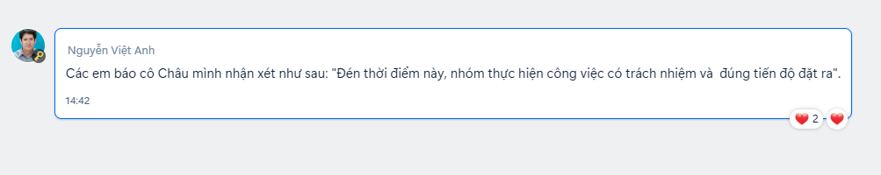

**3. Video Demo sản phẩm:**<https://drive.google.com/file/d/17hfsIADDvQAED_VqE-jRJ2nUNh3gcMXU/view?usp=sharing>

**4. Video báo cáo tiến độ:**

<https://drive.google.com/file/d/1pZY-KMgdW7an97ranbZVNiiWcX7S3Aq0/view?usp=drive_link>